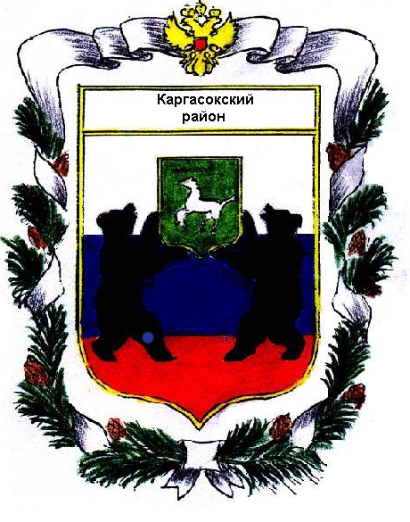
МУНИЦИПАЛЬНОЕ ОБРАЗОВАНИЕ «КАРГАСОКСКИЙ РАЙОН»
ТОМСКАЯ ОБЛАСТЬ
Орган муниципального финансового контроля Каргасокского района

РАСПОРЯЖЕНИЕ

от 07.11.2014г. № 13

с. Каргасок

«О Плане работы Контрольного органа Каргасокского района на 2015 год»

В соответствии со статьёй 11 Положения об органе муниципального финансового контроля Каргасокского района, утверждённого решением Думы Каргасокского района от 10.08.2011г. № 78 и Стандартом организации деятельности Контрольного органа «Планирование работы Контрольного органа Каргасокского района», утверждённым распоряжением Контрольного органа Каргасокского района от 23.12.2011г. № 6:

1. С 10 ноября 2014 года приступить к планированию работы Контрольного органа Каргасокского района;
2. При создании плана работы аудиторам проанализировать за ряд лет деятельность Контрольного органа, других контрольно-счётных органов Томской области и сопоставить проводимые мероприятия с полномочиями предусмотренными Положением об органе муниципального финансового контроля Каргасокского района;
3. Подготовленный проект плана работы направить Председателю Думы Каргасокского района, Главе Каргасокского района, Главам 12 сельских поселений для внесения предложений;
4. Проанализировать, поступившие от Председателя Думы Каргасокского района, Главы Каргасокского района и Глав сельских поселений предложения, и включить их в проект плана работы, учитывая возможности Контрольного органа. При отсутствии возможности проведения контрольного мероприятия в очередном году предусмотреть его в планируемом году, о чём уведомить вышеуказанных заинтересованных лиц;
5. На заседании Думы Каргасокского района в декабре 2014 года ознакомить депутатов с проектом Плана работы и включить в него их предложения. Так же включить в план работы представленные предложения от депутатов Советов сельских поселений. Как было указано в пункте 4, предложения включаются в план очередного или планируемого года;
6. Проект Плана работы Контрольного органа Каргасокского района на 2015 год с учётом внесённых предложений будет утверждён в установленный Стандартом срок после заседания Думы Каргасокского района до 30 декабря 2014 года;
7. С Планом работы ознакомить аудиторов Контрольного органа Серякову Л.А. и Шичанина С.В.;
8. План работы разместить на официальном сайте Думы Каргасокского района в разделе Контрольного органа.

Руководитель __________________________ /Ю.А.Машковцев./

